 |  | Nieuwsbrief |  | 
 |  |  | OKTOBER 2025

Inhoud
Voorwoord 1
Terugblik 1
Activiteiten 2
Onder de aandacht 2
En dan nog even dit 2

Voorwoord
Af en toe is het weer al onstuimig, de herfst kondigt zich aan. De laatste fietstocht zit erop en het wandelseizoen gaat weer van start. Nog even en de duofietsen gaan ook de stalling in. Tijd voor andere bezigheden, bijvoorbeeld een filmbezoek, of deelname aan een beweegactiviteit. Kom eens kijken bij de gym op woensdag of het koersballen op dinsdag. Daar zien we graag nog wat deelnemers komen. We starten deze Nieuwsbrief met een terugblik op een geslaagd bedrijfsbezoek en een verslagje van 80 plus & meer. Veel leesplezier!
Bestuur SenS

Terugblik

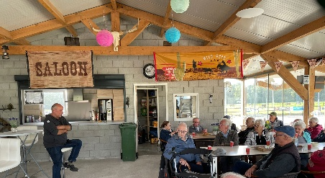
- Bedrijfsbezoek Stal Smits
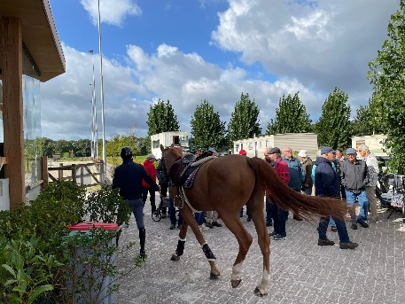
Dinsdag 16 september hebben wij met 26 personen een bezoek gebracht aan John en Irene Smits.
Er wachtte ons een gastvrije ontvangst in de glazenhuis-kantine met een kopje koffie en een stukje cake. De kantine geeft een uitkijk op de buitenbak voor springruiters.
John gaf ons uitleg over de geschiedenis van zijn bedrijf. In het verleden was dit het rundveebedrijf van zijn ouders. In 2003 is hij naast rundvee ook begonnen met de opzet van een paardenpension, waarna hij in 2016 volledig overschakelde naar een uitgebreid paardenpension en trainingsstal. De paardeneigenaren, zowel uit Nederland als uit het buitenland, komen er om hun paarden te stallen en ook te trainen.
Na uitleg over de geschiedenis van het ontstaan van het paardenpension, kregen we een uitgebreide rondleiding door het bedrijf.
Er werd kennisgemaakt met diverse onderdelen van een paardenpension en trainingsstal, o.a.
- boxen: voor ruim 95 paarden;
- binnenbak: welke aangelegd is met eb- en vloedbodem, ideaal voor training in alle weersomstandigheden;
- buitenbak: eveneens met eb- en vloedbodem, plus een aparte wedstrijdbaan met een geopad-bodem voor springpaarden;
- springweide en paddocks: voor afwisseling en beweging;
- wasplaats: met onbeperkt warm en koud water;
- stapmolen: voor extra beweging van de paarden.
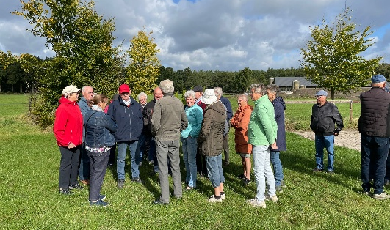
Ik denk dat wij terug mogen kijken op een boeiend en interessant bedrijfsbezoek aan een professioneel paardenbedrijf in Steensel. Nogmaals veel dank aan John en Irene.
Tonny Haegens
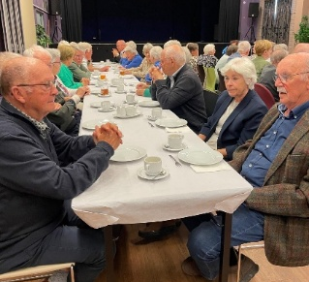
- Een bijzondere dag in Steensel voor alle 80-plussers en zieken
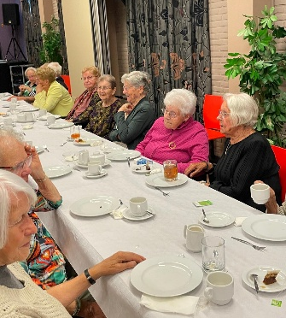
Op zondag 14 september werd de Nationale Ziekendag in Steensel op een geheel eigen wijze gevierd in gemeenschapshuis de Höllekes. Niet alleen onze zieken, maar ook iedereen die 80 jaar of ouder is was van harte welkom. De tafels waren gedekt, de soep verspreidde een heerlijke geur waardoor iedereen wel trek kreeg in de goed verzorgde en smakelijke lunch.
Het is een jaarlijks terugkerende gebeurtenis waar de deelnemers veel plezier aan beleven. Wilma Haegens, Betsie van de Ven, Marga van de Ven en Corrie van Schuylenburg hadden zich weer enorm ingezet om er iets moois van te maken. En dat was weer prima gelukt, mede dankzij de geweldige inzet van een aantal vrijwilligers die dit team versterkt.
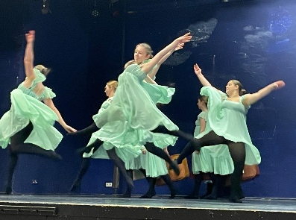
Al tijdig zijn ze druk met de voorbereidingen. Er moeten broodjes gesmeerd worden. Er werden 12 fruitschaaltjes gemaakt en bezorgd bij de zieken die niet in staat waren om te komen. Ook werd er bij 6 zieken nog een bloemetje gebracht. Er waren 65 mensen gekomen. Ze kregen volop de gelegenheid eens lekker te buurten en zo elkaar weer wat beter te leren kennen.
Heel fijn was het dat ook pastoor Camiel van Lamoen was aangeschoven. Dat werd zeer gewaardeerd.
Grote verrassing was het optreden van balletgroep Sidanza. Ze traden drie keer op en aan het applaus was goed te merken dat iedereen er zeer van genoot.
Na de soep en de broodjes was er ook voor iedereen wat fruit dat mooi voorbereid was zodat het voor iedereen makkelijk te eten was.
Het was aan velen te zien dat ze erg genoten en blij waren met deze afleiding. Velen spraken dan ook hun waardering hiervoor uit.
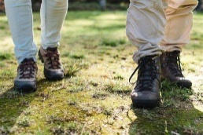
Veel dank aan deze werkgroep die door hun inzet dit allemaal mogelijk maakt. Niet voor niets is dit groepje “Streenselnaar van het Jaar 2024” geworden. Ook tijdens de viering van 800 jaar Steensel werden ze nog eens extra in het zonnetje gezet met voor ieder een mooie bos bloemen. En dat is dik verdiend. Hun inzet zorgt voor verbinding en zorg en aandacht voor elkaar.
En natuurlijk veel dank aan de Willibrordusparochie en Nieuwe Levenskracht die het financiële deel voor hun rekening nemen en zo deze bijeenkomst mogelijk maakten.
Op de website van de parochie: www.samenwillibrordus.nl staan ook nog foto’s.
Liesbeth Paanakker

Activiteiten

- Samen eten
Op donderdag 9 oktober gaan we samen uit eten. Deze keer gaat Frank Peijs voor ons koken in de Höllekes. Samenkomst vanaf 17.30 uur. Aanvang 18.00 uur. Kosten voor deelname zijn € 25,00 pp. Dit bedrag graag bij aanmelding voldoen. De drankjes zijn voor eigen rekening. Lever de aanmeldstrook samen met het bedrag uiterlijk 5 oktober in bij Jac Maas, Boterbocht 23.
- Op de koffie
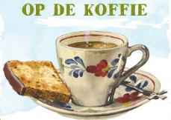
Op maandag 13 oktober is er “Op de koffie’ in de Höllekes. Iedereen kan tussen 10 en 12 uur aanschuiven voor een kopje koffie/thee en een gezellig praatje.
Kent u iemand die misschien ook wel behoefte heeft aan een praatje, vraag deze persoon eens mee. Hoe meer zielen hoe meer vreugd. Kosten € 2,50 voor onbeperkt koffie/thee met iets lekkers.

- Wandelen
Het wandelseizoen gaat weer van start. We wandelen iedere derde maandag van de maand. Om te beginnen op maandag 20 oktober. We starten om 9.00 uur met een kopje koffie om even te inventariseren wat men wil. Vertrek wandeling om 9.30 uur. Afhankelijk van het weer bekijken we welke route gelopen wordt. Hopelijk treffen we veel wandelaars.
De andere data in 2025 zijn 17 november, 15 december. In een van de volgende nieuwsbrieven publiceren we de wandeldata voor januari t/m maart 2026.

- Samen op weg
Onze jaarlijkse ‘Samen op weg’ voor de alleroudste leden is dit jaar gepland op donderdag 30 oktober.
Het wordt een gezellige dag. We vertrekken om 10.30 uur bij de Höllekes. Onderweg zorgen we voor een lekkere lunch en een verrassend bezoek. Afgesloten wordt met een drankje, waarna we rond de klok van 17 uur weer terug zijn.
Alle leden die in aanmerking komen voor deze dag hebben persoonlijk een uitnodiging ontvangen. Vergeet niet tijdig in te schrijven, in ieder geval vóór 1 oktober.
Op 30 oktober is er plek voor zo’n 30 deelnemers. Bij overtekening van de dag wordt een tweede extra datum gepland.

Onder de aandacht

- Film op donderdag
Op de 2e donderdag van de maand is er om 14.00 uur film in de Höllekes.
Deze keer draait op donderdag 9 oktober de film Hoe duur was de suiker.
Het is de verfilming van de gelijknamige bestseller van Cynthia McLeod, die zich afspeelt in achttiende-eeuws Suriname. Centraal staan de jonge vrouwen Sarith en haar lijfslavin Mini-Mini, die samen opgroeien op een suikerplantage.
Slavin Mini-Mini leeft voor het geluk van haar blanke halfzus Sarith. Als ze de kans krijgt om te kiezen voor haar eigen vrijheid ten koste van haar meesteres slaat bij Mini-Mini de twijfel toe.
Entree is €2,50 incl. kop koffie/thee.

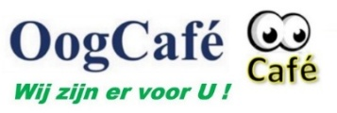
- Oog- en macula café Eersel
Op dinsdag 21 oktober van 14 tot 16 uur is er weer een oog- en macula café in Eersel. Dit café is bedoeld voor personen met zichtproblemen, hun begeleiders maar ook andere belangstellenden. De locatie is het ontmoetingscentrum De Eikenburg te Eersel. Inloop vanaf 13.30 uur. Het thema van 21 oktober is ‘hulpmiddelen’. Toegang is gratis.
Aanmelden kan via eerseloogcafe@gmail.com of
telefoon 06-53252982 Johan Klijnholst.

- Vaccinaties
De vaccinatiecampagnes zijn weer opgestart.
Vanaf 15 september t/m 5 december kan men een prik halen tegen Corona. Alle personen van 60 jaar en ouder ontvangen een brief waarmee een afspraak kan worden gemaakt op een aantal priklocaties. Behoor je tot de doelgroep, heb je geen brief ontvangen maar wil je toch een coronaprik? Kijk dan op www.planjeprik.nl om een afspraak te maken.
Voor de griep- en pneumokokkencampagne ontvangt u een uitnodiging van uw huisarts.
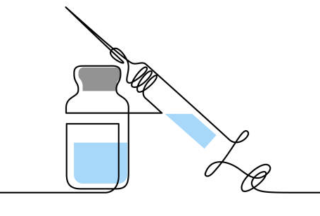
Men kan zich op dinsdag 28 oktober tussen 8.30-11.00 uur laten vaccineren in de Leenhoef te Knegsel of woensdag 29 oktober tussen 14.30-17.30 uur op de praktijk in Steensel.

En dan nog even dit

- Website
Onze website www.sensteensel.nl is sinds kort online. Neem eens een kijkje. Alle informatie over SenS is er te vinden.
Wil je snel gebruik kunnen maken van de website maak dan een snelkoppeling aan op je bureaublad of startscherm. Dit kun je als volgt doen:
1. Open de website
Ga naar www.sensteensel.nl in je webbrowser (bijvoorbeeld Chrome, Firefox, of Edge).
2. Sleep het slotje
Zoek het slotje (of het favicon/website-icoon) links in de adresbalk van je browser. Klik op dit slotje en sleep het naar je bureaublad. Laat de muisknop los om de snelkoppeling te plaatsen.
3. Alternatief via rechtermuisknop
Klik met de rechtermuisknop op een leeg deel van je bureaublad. Kies "Nieuw" en vervolgens "Snelkoppeling". Plak www.sensteensel.nl in het venster dat verschijnt. Klik op "Volgende" en geef de snelkoppeling een naam. Klik op "Voltooien".
Deze stappen zijn universeel en werken in de meeste moderne browsers en besturingssystemen zoals Windows.


- Oog voor elkaar
Deze maand geen nieuws van Oog voor elkaar. In november volgt er meer!

